Федеральное государственное
автономное образовательное
учреждение высшего образования
«СИБИРСКИЙ ФЕДЕРАЛЬНЫЙ УНИВЕРСИТЕТ»

Институт Космических и Информационных Технологий
Кафедра Вычислительной техники

ЛАБОРАТОРНАЯ РАБОТА №9
по дисциплине
«Защита вычислительных систем»

Установка и базовая настройка Active Directory
тема

Преподаватель ___________ Е.С. Бывшев
подпись, дата инициалы, фамилия

Студент КИ19–09Б, 031940750 ___________ Н.М. Кудрявцев
номер группы номер подпись, дата инициалы, фамилия
зачетной книжки

Красноярск 2021 г.
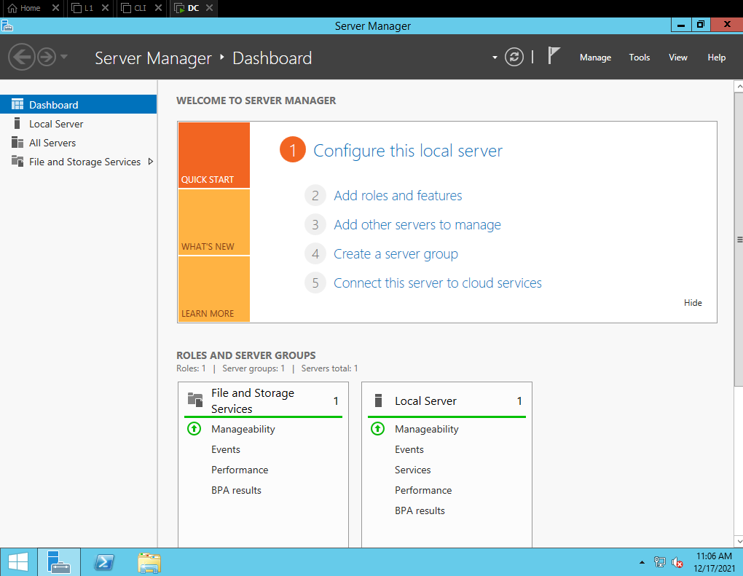
Рисунок 1 – Выбор пункта меню добавления ролей и фич.
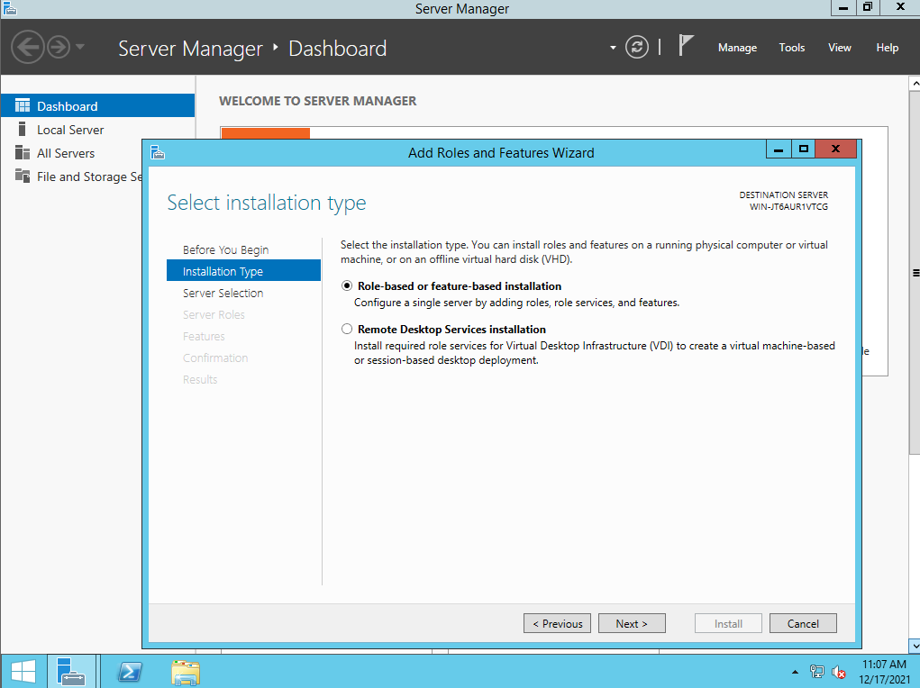
Рисунок 2 – Выбор типа установки.

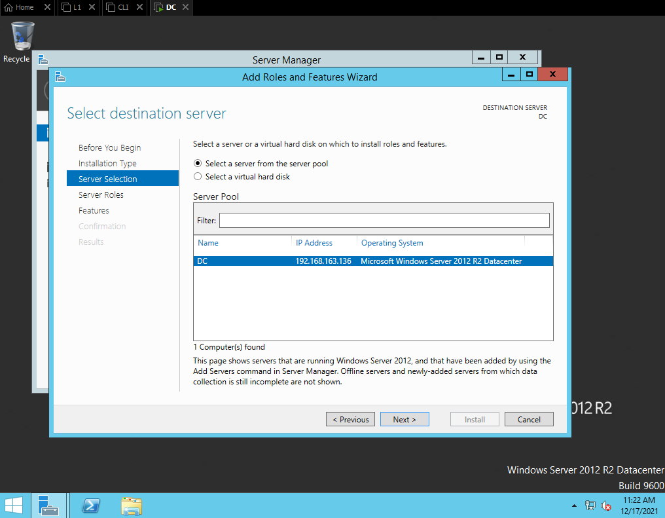
Рисунок 3 – Выбор сервера установки.

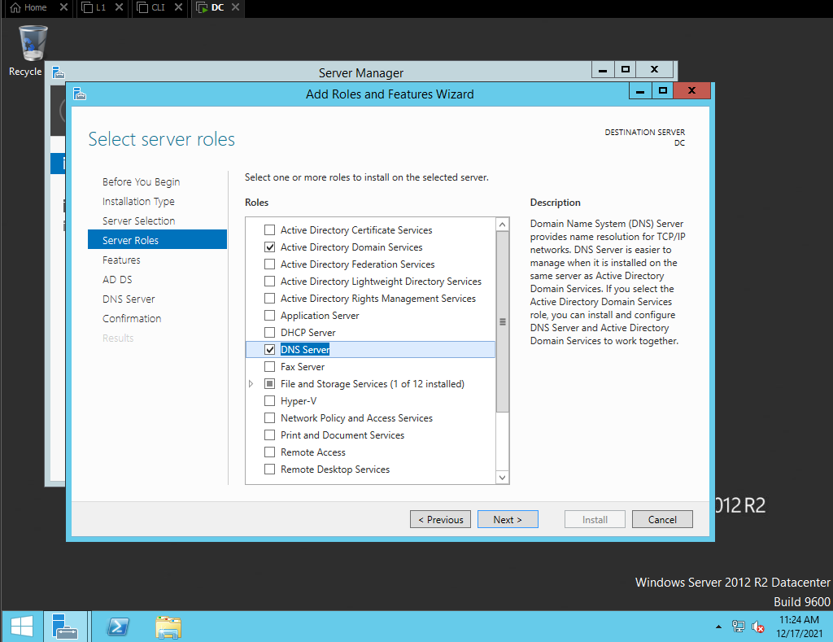
Рисунок 4 – Выбор требуемых ролей роли.

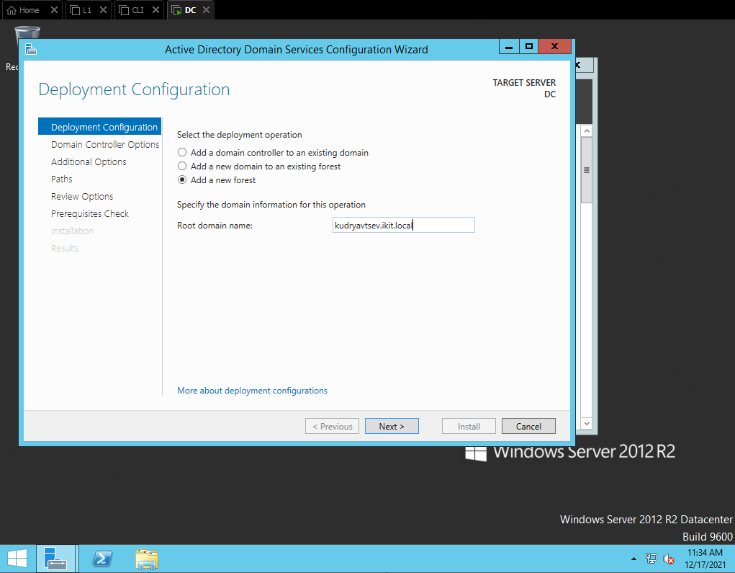
Рисунок 5 – Выбор домена для сервера.
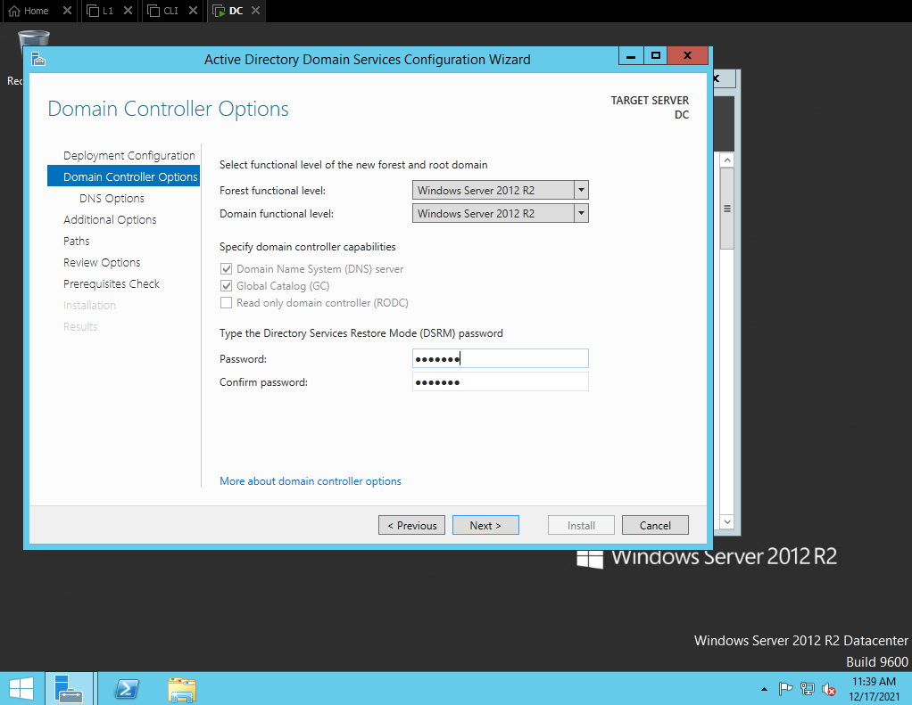
Рисунок 6 – Выбор функционального уровня и настройка пароля.

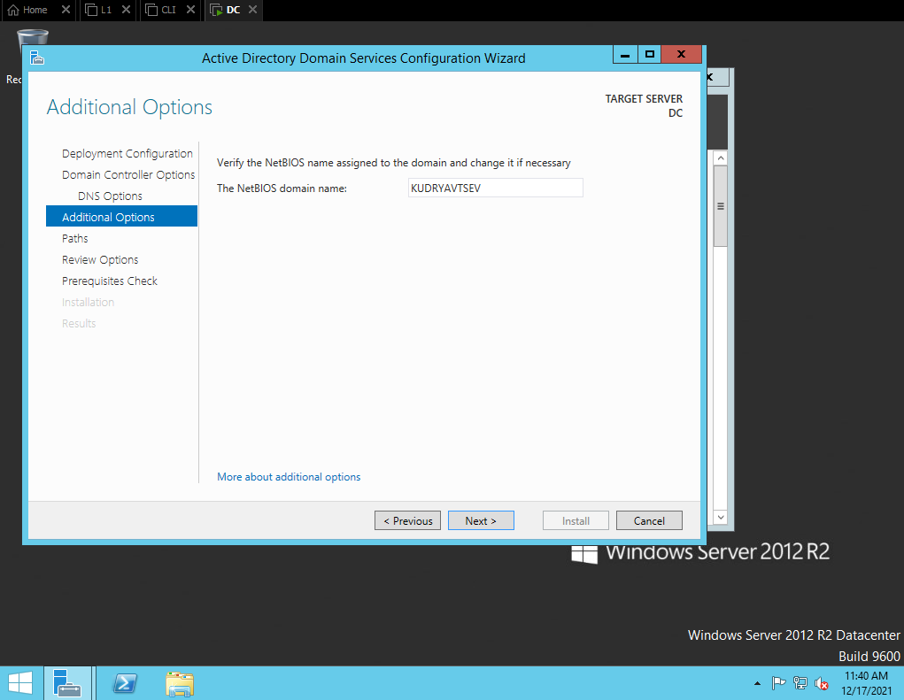
Рисунок 7 – Настройка NetBIOS имени.
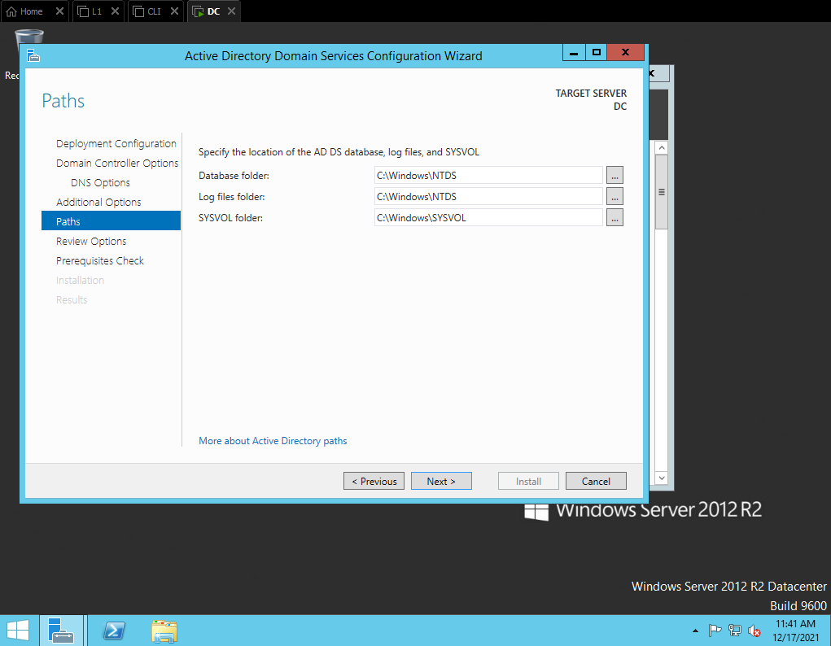
Рисунок 8 – Настройка путей расположения важных файлов.

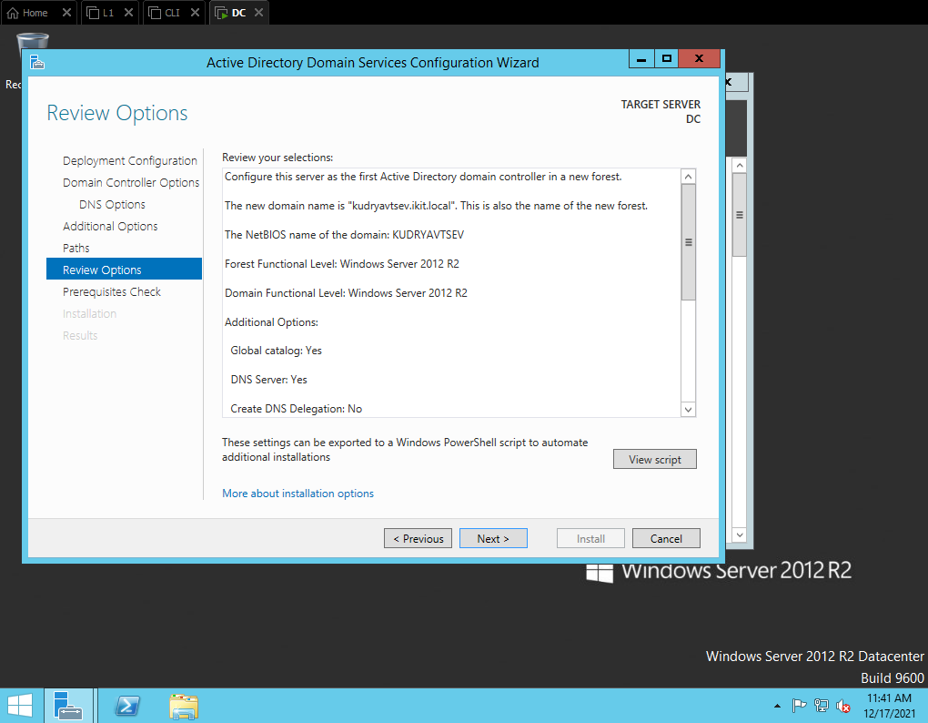
Рисунок 9 – Окно проверки настроек.
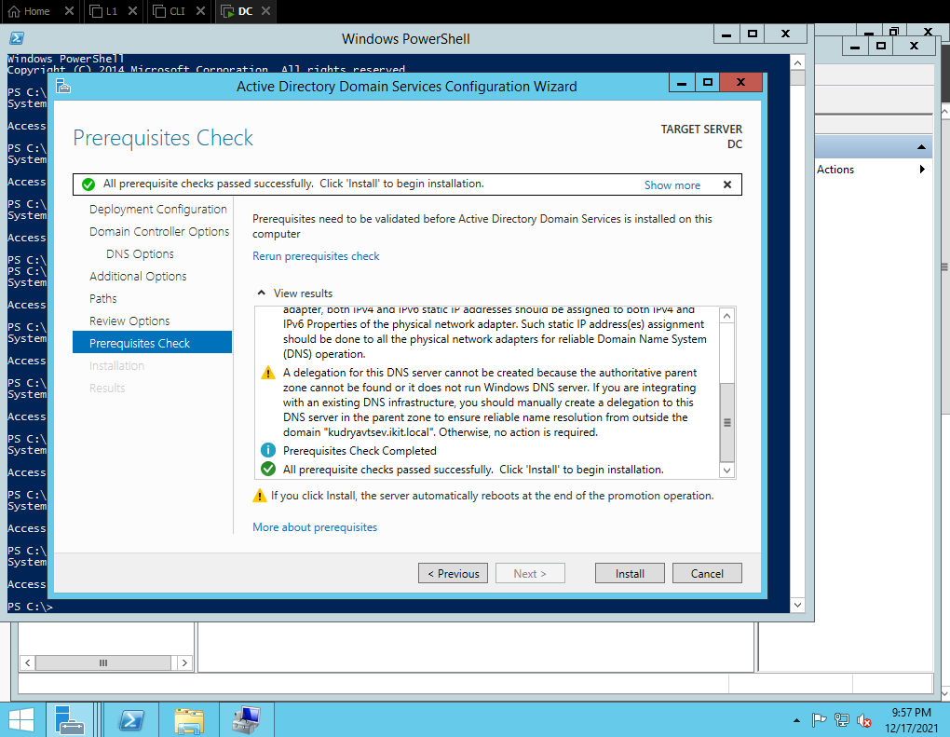
Рисунок 10 – Окно проверки соответствия минимальным требованиям для установки.

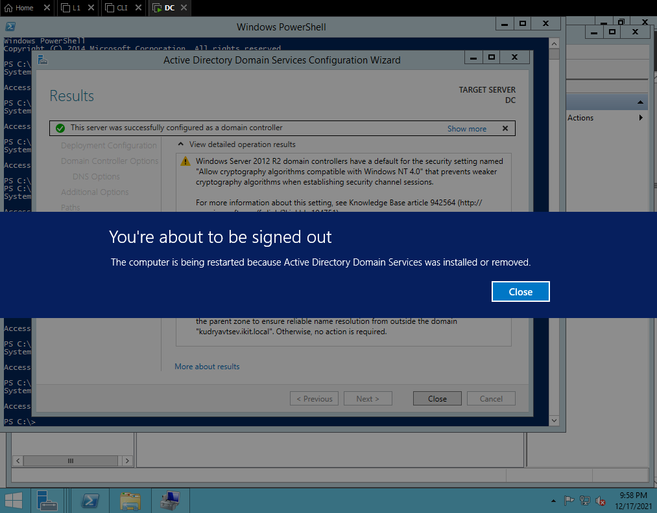
Рисунок 11 – Уведомление о скором перезапуске.
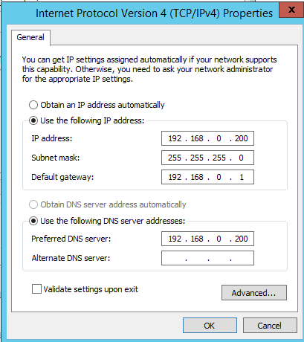
Рисунок 12 – Настройка статического IP для DNS сервера.

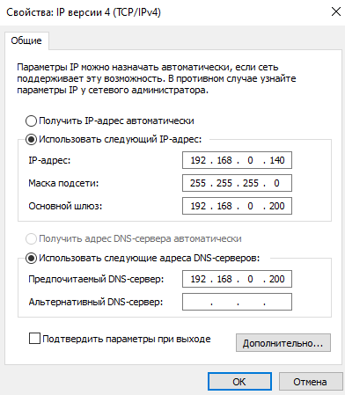
Рисунок 13 – Установка DNS сервера на клиенте.

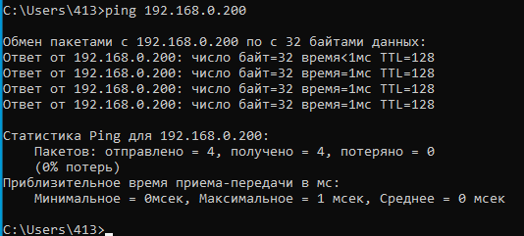
Рисунок 14 – Проверка достижимости домена со стороны клиента.

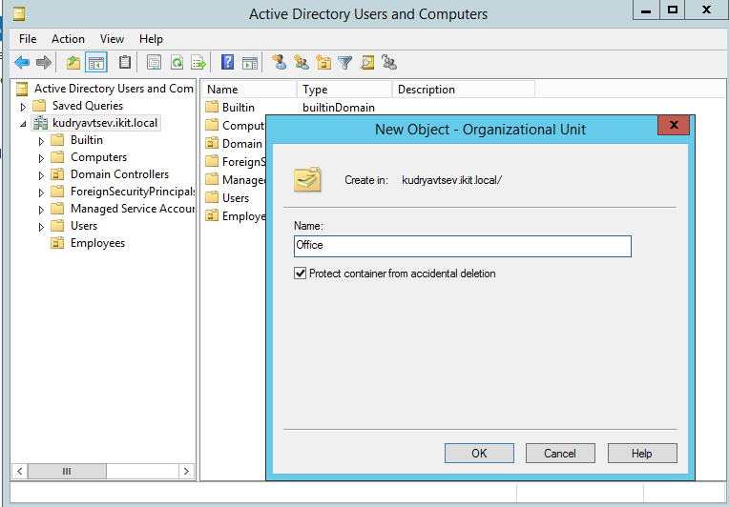
Рисунок 15 – Добавление подразделений в домене.
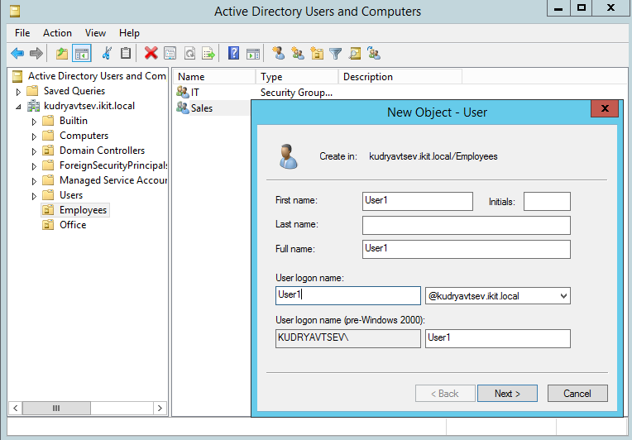
Рисунок 16 – Добавление пользователей в группу.

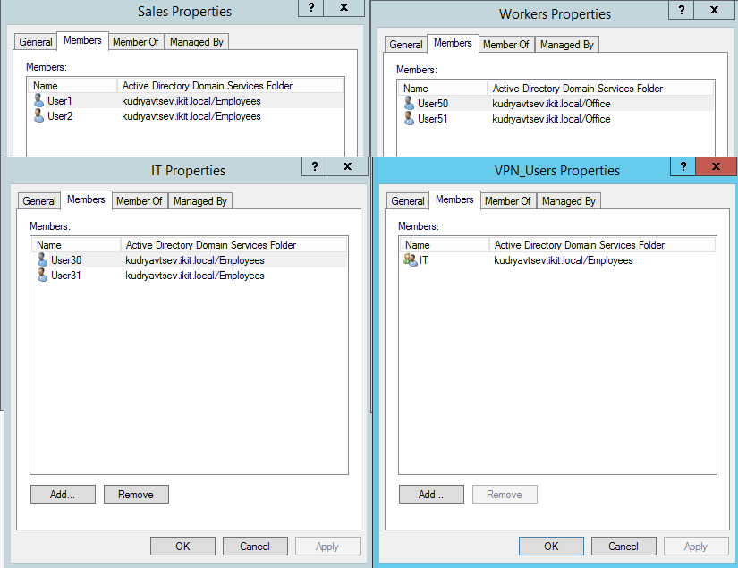
Рисунок 17 – Структура домена.

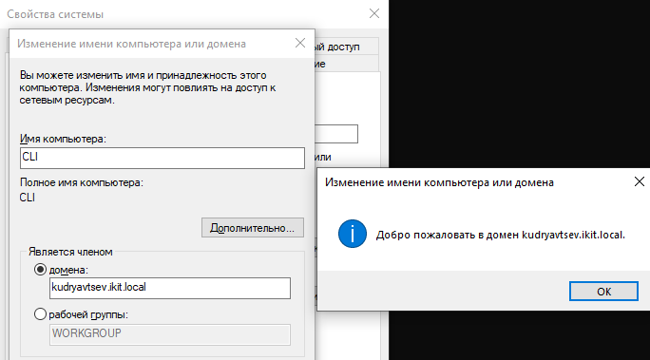
Рисунок 18 – Добавление клиента в домен. Сообщение об успешном входе в домен.

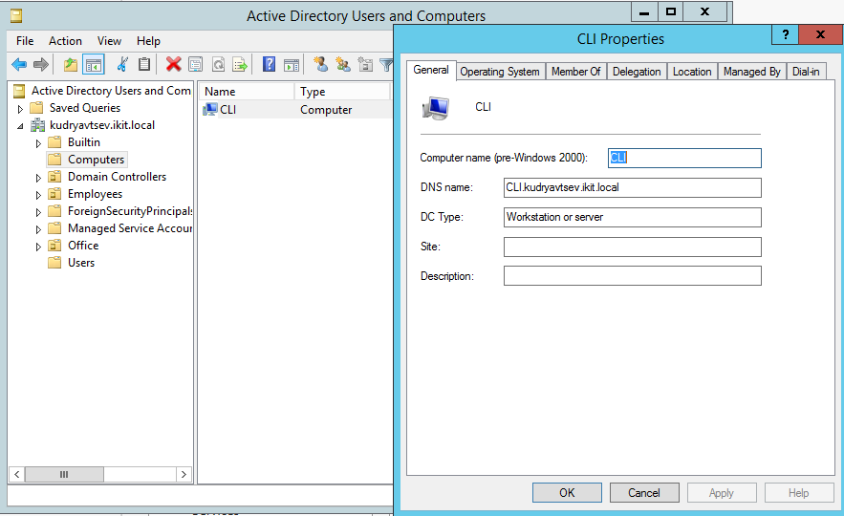
Рисунок 19 – Проверка наличия компьютера на сервере.

